|  |  |  |  |  |  |  |
| --- | --- | --- | --- | --- | --- | --- |
| Образование | Наука | Путешествия | Архитектура | Литература | Скульптура | Живопись |
| 1803г. – Россия разделена на 6 учебных округов.  Казанский университет, Харьковский университет, Петербургский, Киевский | Лобачевский – неевклидовая геометрия | Первая кругосветная экспедиция – Крузенштерн и Лисянский | Классицизм – петербургский (целые улицы и проспекты) |  | Петербургский классицизм – Пименов, Теребенев, Демут-Малиновский: ростральные колонны могучим рекам – Неве, Волге, Волхову, Днепру | Карл Брюллов – «Последний день Помпеи»  «Всадница» |
| 1811 г.- Царскосельский лицей | Н. Зинин - анилиновый краситель | 1820г. открытие Антарктиды – Лазарев и Беллинсгаузен | А. Захаров – Адмиралтейство |  | П.Клодт – Укрощение коней на Аничковом мосту; памятник Ник. 1 | Александр Иванов – «Явление Христа народу» |
| 1815г. – институт восточных языков (семья Лазаревых) | В. Петров и Б. Якоби – электрическая дуга, гальванопластика | Головнин – описание Японии | Тома де Томон – Биржа Васильевского острова |  | Москов. классицизм – Мартос – памятник Минину и Пожарскому | Орест Кипренский – портреты Пушкина, Толстого |
| Горный институт, Лесной институт, Технологический, Академия Генштаба (при Ник. 1) | Аносов – раскрыл тайну булатного металла | Литке – описание Камчатки, Южной Америки, открытие географической школы | Воронихин – Казанский собор |  |  | Василий Тропинин – «Кружевница» |
|  | Струве – концентрация звёзд Млечного пути | Невельской – доказал, что Сахалин- остров | О. Монфферан – Исаакиевский собор;  Александрийская колонна |  |  | Павел Федотов «Свежий кавалер», «Сватовство майора», «Завтрак аристократа» |
|  | Пирогов – анестезия, гипсовая повязка |  | Карл Росси – Главный штаб, Сенат, Синод, Александрийский театр, Михайловский дворец (Русский музей) |  |  |  |
|  | Н.М. Карамзин «История государства Российского» (12 томов до 1611 года) |  | Московский классицизм – отдельные здания.  Бове – Большой театр, арка на Кутузовском проспекте. |  |  |  |
|  |  |  | Жилярди – Опекунский совет на Солянке |  |  |  |
|  |  |  | Эклектика (смешанный стиль):  Константин Тон – храм Христа Спасителя,  Московский вокзал в Петербурге и Ленинградский вокзал в Москве |  |  |  |

[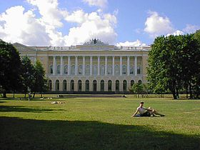](http://ru.wikipedia.org/wiki/%D0%A4%D0%B0%D0%B9%D0%BB:Mikhailovsky.jpg) [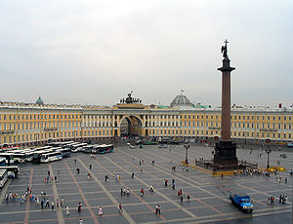](http://ru.wikipedia.org/wiki/%D0%A4%D0%B0%D0%B9%D0%BB:Hermitage_from_inside.jpg)

К. Росси – Михайловский дворец Главный штаб

[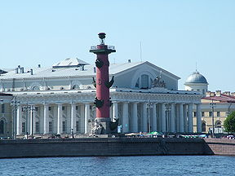](http://ru.wikipedia.org/wiki/%D0%A4%D0%B0%D0%B9%D0%BB:Lighthouse_St.Pg.JPG) [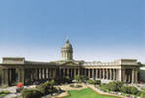](http://images.yandex.ru/yandsearch?text=%D0%B2%D0%BE%D1%80%D0%BE%D0%BD%D0%B8%D1%85%D0%B8%D0%BD%20%D0%BA%D0%B0%D0%B7%D0%B0%D0%BD%D1%81%D0%BA%D0%B8%D0%B9%20%D1%81%D0%BE%D0%B1%D0%BE%D1%80&img_url=mypeterburg.narod.ru%2Fkazanskiy6.gif&pos=2&rpt=simage&noreask=1&lr=15)

Томон – Биржа; перед Биржей – расстральная колонна Воронихин – Казанский собор

[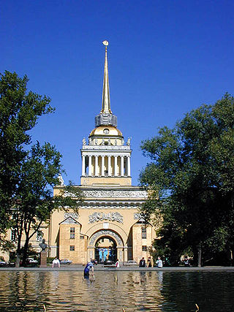](http://ru.wikipedia.org/wiki/%D0%A4%D0%B0%D0%B9%D0%BB:Admiralty.jpg) [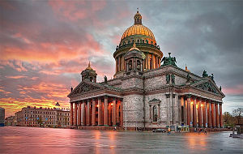](http://ru.wikipedia.org/wiki/%D0%A4%D0%B0%D0%B9%D0%BB:View_to_Saint_Isaac%27s_Cathedral_by_Ivan_Smelov.jpg) [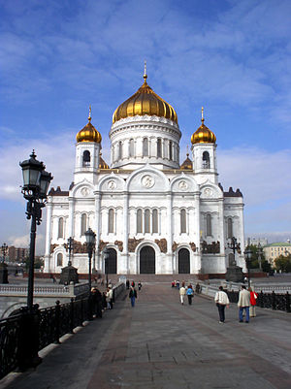](http://ru.wikipedia.org/wiki/%D0%A4%D0%B0%D0%B9%D0%BB:Russia-Moscow-Cathedral_of_Christ_the_Saviour-3.jpg)

Захаров – Адмиралтейство Монфферан – Исаакиевский собор К. Тон – храм Христа Спасителя

**[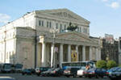](http://images.yandex.ru/yandsearch?p=1&text=%D0%B1%D0%BE%D0%B2%D0%B5%20%D0%BE%D1%81%D0%B8%D0%BF%20%D0%B8%D0%B2%D0%B0%D0%BD%D0%BE%D0%B2%D0%B8%D1%87&noreask=1&img_url=the100.ru%2Fimages%2Farchitect%2Fid223%2Ftrumb%2F214-Moscow_Bolshoi_Theatre.jpg&pos=28&rpt=simage&lr=15)** **[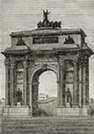](http://images.yandex.ru/yandsearch?p=2&text=%D0%B1%D0%BE%D0%B2%D0%B5%20%D0%BE%D1%81%D0%B8%D0%BF%20%D0%B8%D0%B2%D0%B0%D0%BD%D0%BE%D0%B2%D0%B8%D1%87&noreask=1&img_url=the100.ru%2Fimages%2Farchitect%2Fid223%2Ftrumb%2F1735-000148.jpg&pos=47&rpt=simage&lr=15)** **[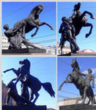](http://images.yandex.ru/yandsearch?text=%D0%BA%D0%BB%D0%BE%D0%B4%D1%82%20%D1%81%D0%BA%D1%83%D0%BB%D1%8C%D0%BF%D1%82%D0%BE%D1%80&noreask=1&img_url=www.realfacts.ru%2Fuploads%2Fposts%2F2011-09%2Fthumbs%2F1316636095_2.jpg&pos=2&rpt=simage&lr=15)** **[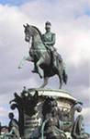](http://images.yandex.ru/yandsearch?text=%D0%BA%D0%BB%D0%BE%D0%B4%D1%82%20%D1%81%D0%BA%D1%83%D0%BB%D1%8C%D0%BF%D1%82%D0%BE%D1%80&noreask=1&img_url=papa-vlad.narod.ru%2Fdata%2Fstrany%2Fg.Sankt-Peterburg-2.files%2F0007-003-PAMJATNIK-NIKOLAJU-I-Skulptor-Petr-Karlovich-Klodt.jpg&pos=6&rpt=simage&lr=15)**

Бове – Большой театр Бове – арка Кутузовского проспекта Клодт «Укрощение коней» Клодт – памятник Ник. 1

**Культура первой половины 19 века.**